**< 세계 최초 '하늘 나는 자동차' 내년 출시…가격은 1억3000만원 >**

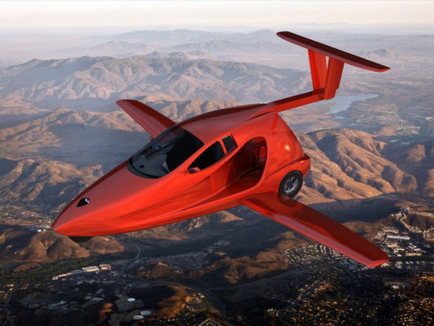/Samson Motors 제공

세계 최초의 ‘하늘을 나는 자동차’가 내년에 출시된다고 미 자동차 전문 매체 ‘모터 오소리티(Motor Authority)’가 15일(현지 시각) 보도했다.

보도에 따르면, 미국 오레곤 주(州)의 자동차 제조 업체 ‘샘슨 모터스(Samson Motors)’는 항공기와 스포츠카로 모두 사용할 수 있는 2인승 3륜차 ‘스위치블레이드(SwitchBlade)’를 내년 봄에 출시하겠다고 밝혔다.  
  
스위치블레이드는 접이식 날개를 장착한 자동차로, 최대 1만3000피트(약 3960미터) 상공에서 비행할 수 있다. 제조사는 스위치블레이드의 최대 속도 지상에서 시속 160㎞, 하늘에서 시속 320㎞라고 밝혔다.  
  
스위치블레이드에는 1600cc 액체냉각 방식 4기통 엔진이 장착된다. 최대 출력은 190마력이며, 113리터 연료로 450마일(약 724㎞)까지 운행할 수 있다고 한다.(평균 연비 6.4㎞/ℓ)

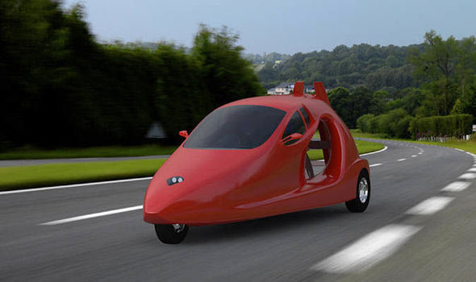/Samson Motors 제공

스위치블레이드는 수직이착륙(VTOL) 기능이 없기 때문에 운전자는 이륙을 위해 일반 공항 활주로를 이용해야 한다. 일반 도로에선 이륙할 수 없다. 제조사 관계자는 “공공 공항에서 스위치블레이드를 이륙시켜 다른 공항에 착륙할 수 있다” 며 “만약 운전자가 허가를 받았다면 개인 공항을 이용할 수도 있을 것” 이라고 말했다.  
  
스위치블레이드의 가격은 12만달러(약 1억3000만원)으로 책정됐다. 스위치블레이드 구매자는 관련 법규정에 따라 차량의 51％ 이상을 직접 조립해야 하기 때문에 조립 서비스를 받으려면 2만달러(약 2180만원)를 추가로 내야 한다.  
  
또 이 차량의 비행 기능을 사용하려는 운전자는 당연히 비행 면허도 보유하고 있어야 한다.

출처 : http://news.chosun.com/site/data/html_dir/2017/12/17/2017121700650.html